Единый урок по правам человека
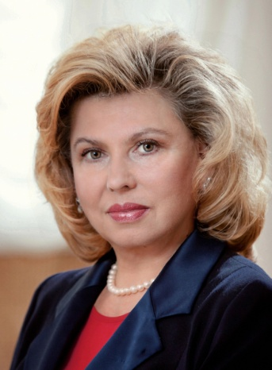
Накануне Международного Дня прав человека 10 декабря 2019 года в образовательных организациях Российской Федерации пройдет Единый урок прав человека.
Инициатором Единого урока выступила Уполномоченный по правам человека в Российской Федерации Т.Н. Москалькова при поддержке Временной комиссии Совета Федерации по развитию информационного общества, уполномоченных по правам человека в 85 субъектах Российской Федерации и Министерства просвещения Российской Федерации.
Единый урок – это серия мероприятий, направленных формирование правовой культуры молодых граждан нашей страны.
В 2018 году во второй раз во всех общеобразовательных организациях России был проведен Всероссийский единый урок по правам человека. Он был посвящен 25-летию действующей Конституции Российской Федерации, 70-летию Всеобщей декларации прав человека.
Проект, как и в 2017 г., активно поддержали уполномоченные по правам человека в субъектах Российской Федерации: ими проведено 1676 образовательных мероприятий, в которых были задействованы более 222 тыс. учащихся.
Таким образом, мероприятиями, проведенными в рамках единого урока «Права человека», было охвачено более 8 млн человек (8 016 744).
Из доклада Уполномоченного по правам человека в Российской Федерации за 2018 год

